Международный день птиц.

Милый скворушка-скворец,
Прилетай же, наконец!
Для тебя я дом построил
Не скворечник, а дворец!

1 апреля во всём мире отмечается Международный день птиц. Дата проведения выбрана не случайно. С наступлением тёплых деньков множество крылатых путешественников возвращаются к своим родным гнёздам.
Взрослые, и дети с нетерпением ожидают прилёта птиц, радуются их пению. В группе № 7 «Семицветик» прошла неделя посвящённая прилёту птиц.

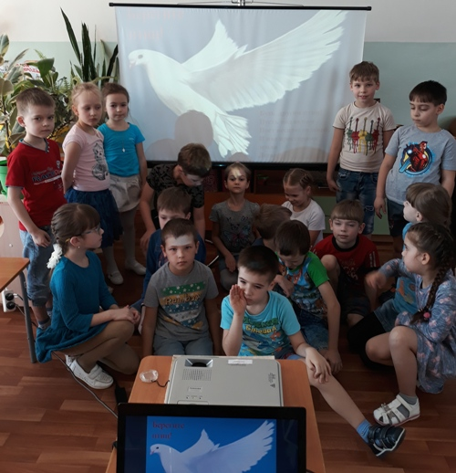

Во время просмотра презентации о перелётных птицах, дети узнали о том, где зимовали птицы, какой путь преодолели, возвращаясь на Родину, как строят гнёзда, как выводят птенцов.

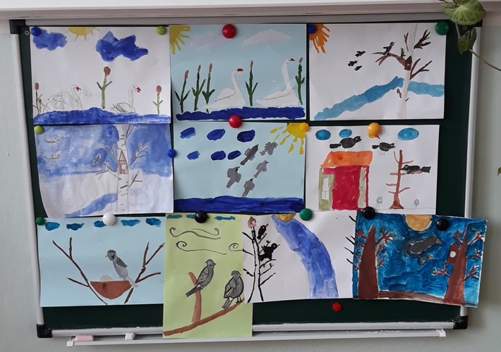

В течение всей недели с детьми проводились беседы, читали рассказы, стихи, слушали аудиозапись голосов птиц. Дети организовали выставку рисунков «Встречаем птиц». Огромное впечатление на детей произвёл мастер-класс по изготовлению скворечника, который провёл дедушка Алеева Артура.

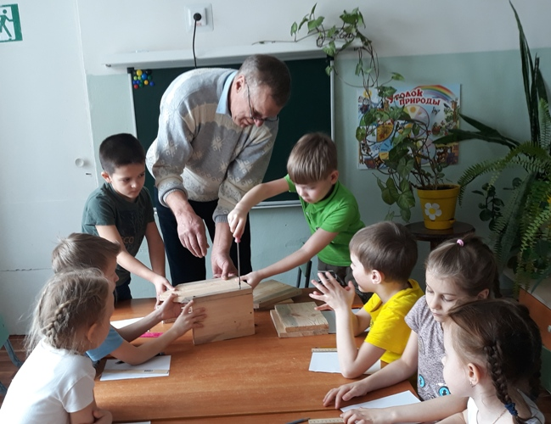

Сначала ребята самостоятельно, с помощью линейки и карандаша построили схему будущего домика. Затем Вячеслав Яковлевич рассказал о последовательности работы, о материалах, которые понадобятся.

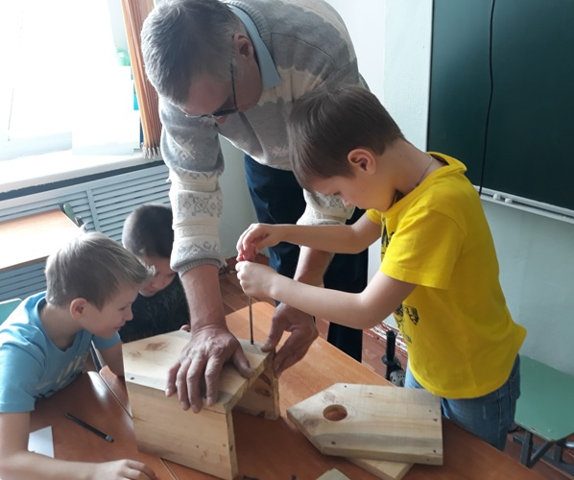

Под руководством мастера, дети закручивали шурупы, соединяли части между собой. Вячеслав Яковлевич показал, чем можно сделать «царапки» на дощечке, и для чего они нужны.

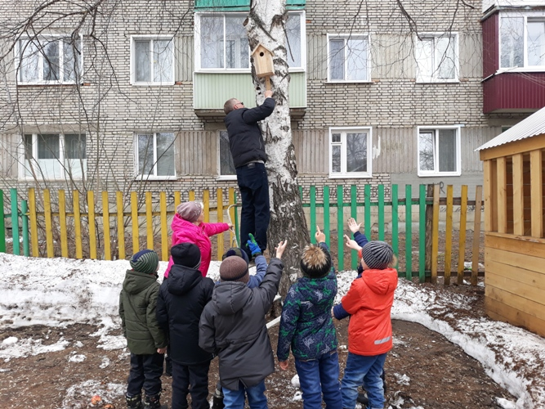

Во время прогулки скворечник был установлен на берёзу. Важно что, у детей возник интерес и любовь к природе, желание её охранять.

